**LAPORAN**

**PENGABDIAN KEPADA MASYARAKAT**



# CO

**Inovasi Sistem Informasi dalam Monitoring Pengelola**

**RPTRA Dahlia KDW (Kelapa Dua Wetan)**

**Oleh:**

**Hikmatulloh, M.Kom (202103250)**

**Herman Kuswanto, M.Kom (201309463)**

**Fitri Laifah. M.Kom (201001863)**

**Anggi Oktaviani, M.Kom (201507207)**

**Muhammad Althaf Fajri (12200109)**

**Selamet Anugrah Zebua (12200135)**

**Aidil Fadhillah (12200218)**

**Mochamad Angga R (12200222)**

**FAKULTAS TEKNOLOGI INFORMASI**

**UNIVERSITAS NUSA MANDIRI**

**AGUSTUS**

**2024**

****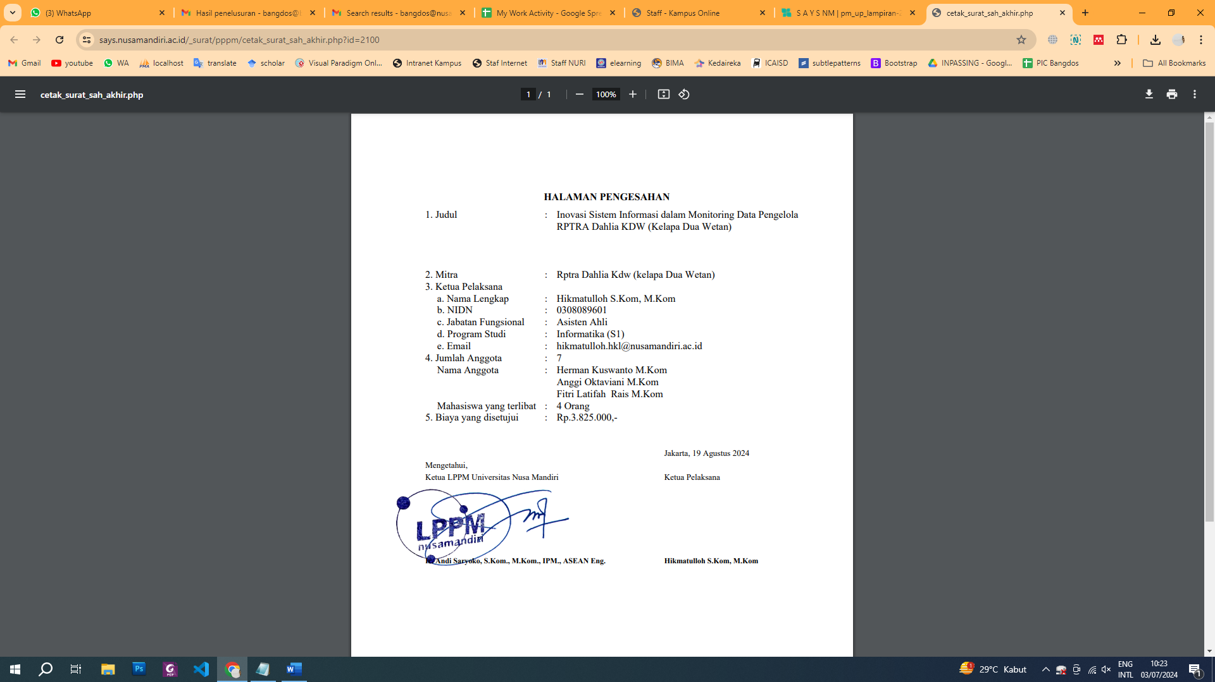

# RINGKASAN

Pengelolaan data Pengelola RPTRA Dahlia KDW (Kelapa Dua Wetan) yang masih manual di Kelurahan Kelapa Dua Wetan Ciracas Jakarta Timur, menyebabkan pemborosan waktu dan pelanggaran lainnya. Kedisiplinan pengelola menjadi kunci dalam mencapai tujuan sebuah organisasi. Solusi atas permasalahan tersebut adalah dengan merancang dan menerapkan sistem pengelolaan data yang cepat dan akurat. Untuk itu, dibutuhkan sistem yang mencatat informasi maupun data untuk pengelola RPTRA Dahlia KDW. Metode pengembangan sistem yang digunakan adalah Extreme Programming, dengan implementasi menggunakan Apachefriends Xampp v3.3.0 dan Visual Studio Code sebagai perangkat lunak untuk text editor. Dengan adanya Sistem pengelolaan data pengelola di Kelurahan Kelapa Dua Wetan Ciracas Jakarta Timur, pengelola data pengelola dapat terintegrasi dengan baik, memungkinkan kinerja optimal. Data keterlibatan dan data pengelola dapat diintegrasikan menjadi satu, memungkinkan penerapan sistem lebih efektif.

Kata Kunci: Sistem informasi, Pengelolaan data, RPTRA, Dahlia KDW

# DAFTAR ISI

Table of Contents

COVER i

HALAMAN PENGESAHAN ii

RINGKASAN iii

DAFTAR ISI iv

BAB I PENDAHULUAN 1

1.1. Analisis Situasi 1

1.2. Identifikasi Masalah Mitra 5

1.3. Solusi Permasalahan 5

1.4. Rencana Pelaksanan 5

BAB II TARGET DAN LUARAN 8

2.1. Target 8

2.2. Luaran 8

BAB III METODE PENGABDIAN MASYARAKAT 9

BAB IV BIAYA DAN JADWAL KEGIATAN 11

4.1. Anggaran Biaya 11

4.2. Jadwal Kegiatan 12

DAFTAR PUSTAKA 13

# 

**BAB I**

**PENDAHULUAN**

# Analisis Situasi

Kedisiplinan pengelola atau petugas diakui sebagai faktor kunci dalam mencapai tujuan sebuah organisasi [1], termasuk yang terjadi di pengelola RPTRA Dahlia KDW (Kelapa Dua Wetan) di Ciracas Jakarta Timur. Pengelolaan data Pengelola RPTRA Dahlia KDW masih dilakukan secara manual, yang menghasilkan pemborosan waktu dan berbagai pelanggaran lainnya. Kondisi ini menunjukkan bahwa kelurahan tersebut masih menghadapi tantangan dalam mengadopsi teknologi untuk meningkatkan efisiensi dan akurasi dalam pengelolaan data. Pengelolaan data manual juga dapat menjadi sumber kesalahan dan penyalahgunaan [2][3], mengganggu kedisiplinan dan menghambat pencapaian tujuan organisasi [1][4].

Solusi yang diusulkan adalah merancang dan menerapkan sistem pengelolaan data yang cepat dan akurat. Penggunaan Extreme Programming sebagai metode pengembangan sistem menunjukkan upaya untuk mengadopsi pendekatan yang cepat dan fleksibel dalam mengatasi masalah. Penggunaan teknologi seperti Apachefriends Xampp v3.3.0 dan Visual Studio Code menunjukkan keseriusan dalam memilih platform yang dapat mendukung implementasi sistem dengan kinerja yang stabil dan performa yang baik. XAMPP adalah aplikasi yang biasa digunakan mereka untuk membangun web [5]. Sedangkan Visual Studio Code dibekali segudang fitur mumpuni yang tidak dimiliki software editor sejenis lainnya [6].

Implementasi sistem pengelolaan data pengelola RPTRA Dahlia KDW diharapkan dapat mengintegrasikan pengelolaan data secara menyeluruh, memungkinkan kinerja optimal dalam pengelolaan pengelola dan memfasilitasi pemantauan serta evaluasi yang lebih efektif [7]. Integrasi data keterlibatan dan data pengelola menjadi satu kesatuan dalam meningkatkan efektivitas sistem. Sistem ini akan mampu mereduksi kegiatan-kegiatan yang sebelumnya dilakukan secara manual seperti rekap data, input data dan membuat laporan-laporan. Informasi yang diperoleh dari sistem ini lebih valid dari sistem lama karena semua data telah terintegrasi dalam satu database. sehingga penggunaan data secara bersamaan dapat dilakukan.

# Identifikasi Masalah Mitra

Dari hasil analisa situasi diatas maka identifikasi masalah yang dapat di jabarkan adalah sebagai berikut:

1. Pengelolaan data pengelola RPTRA Dahlia KDW masih dilakukan secara manual. Hal ini mengakibatkan pemborosan waktu dan potensi pelanggaran lainnya karena proses manual rentan terhadap kesalahan, manipulasi, dan penyalahgunaan data.
2. Pengelola RPTRA Dahlia KDW tersebut menghadapi tantangan dalam mengadopsi teknologi untuk meningkatkan efisiensi dan akurasi dalam pengelolaan data. Keterbatasan akses, pemahaman, atau sumber daya teknologi mungkin menjadi hambatan dalam mengimplementasikan solusi teknologi.
3. Proses pengelolaan data manual tidak efisien dan cenderung kurang akurat. Kegiatan seperti rekap data, input data, dan pembuatan laporan dilakukan secara manual, menghabiskan waktu dan rentan terhadap kesalahan manusia.
4. Sistem pengelolaan data yang manual tidak terintegrasi dengan baik, menyebabkan kesulitan dalam pemantauan, evaluasi, dan pengambilan keputusan yang efektif. Data keterlibatan dan data pengelola belum terintegrasi secara menyeluruh dalam satu database, menghambat penggunaan data secara bersamaan untuk analisis yang lebih holistik.

# Bentuk Kegiatan

Kegiatan pengabdian kepada masyarakat yang telah dilaksanakan adalah implementasi dan pelatihan penggunaan sistem pengelolaan data bagi pengelola RPTRA Dahlia KDW di Kelurahan Kelapa Dua Wetan, Ciracas, Jakarta Timur. Bentuk kegiatan meliputi:

1. Menjelaskan pentingnya sistem pengelolaan data yang terintegrasi.
2. Memberikan sesi pelatihan intensif tentang cara mengoperasikan sistem pengelolaan data, mencakup input data, rekap data, dan pembuatan laporan.
3. Membuka sesi interaktif untuk menjawab pertanyaan dan mendiskusikan kendala yang dihadapi peserta selama pelatihan.

Kegiatan pengabdian masyarakat ini dilakukan secara tatap muka langsung (luring) dengan rincian rencana pelaksanaan kegiatan adalah sebagai berikut:

Hari / Tanggal : Sabtu / 8 Juni 2024

Waktu : Jam 09.00 – 12.00 WIB

Lokasi Mitra : Aula Kelurahan Kelapa Dua Wetan, Jl. Raya PKP RT. 001 RW.08 Kel. Kelapa Dua Wetan Kec. Ciracas, Jakarta Timur

Sedangkan susunan panitia yang pada pelaksanaan kegiatan Pengabdian Masyarakat ini adalah sebagai berikut:

Penanggung Jawab : Prof. Dr. Ir. Dwiza Riana, S.Si, MM, M.Kom, IPU, Asean. Eng

Ketua Pelaksana : Hikmatulloh, M.Kom

Koordinator Tutor : Herman Kuswanto, M.Kom

Anggota Tutor

* Fitri Latifah, M.Kom
* Anggi Oktaviani, M.Kom
* Muhammad Althaf Fajri
* Selamet Anugrah Zebua
* Aidil Fadhillah
* Mochamad Angga R

Kegiatan pengabdian kepada masyarakat ini berjalan sesuai dengan rencana. Sosialisasi dan pelatihan diberikan dengan metode ceramah, diskusi, simulasi, dan praktek langsung untuk memastikan pemahaman yang baik. Peserta aktif berpartisipasi dalam setiap sesi, dan hasil evaluasi menunjukkan peningkatan pemahaman dan keterampilan dalam mengelola data. Kegiatan ini diharapkan memberikan dampak positif dalam efisiensi dan akurasi pengelolaan data di RPTRA Dahlia KDW.

# BAB II

# METODE PENGABDIAN MASYARAKAT

Adapun metode dan tahapan teknik pelaksanaan kegiatan pengabdian masyarakat, dapat di gambarkan dalam gambar berikut:

**Gambar 3.1 Metode Pengabdian Masyarakat**

1. **Analisis**: Merupakan tahapan identifikasi permasalahan dan mengumpulkan data terkait pengelolaan data Pengelola RPTRA Dahlia KDW (Kelapa Dua Wetan). Analisa data yang dilakukan yakni terkait identifikasi permasalahan utama, seperti pemborosan waktu, kekurangan akurasi, dan pelanggaran lainnya. Penyusunan rencana juga dilakukan pengembangan sistem pengelolaan data yang cepat dan akurat, dengan mempertimbangkan kebutuhan dan ketersediaan sumber daya.
2. **Implementasi**: Merupakan tahapan merancang struktur database yang sesuai untuk menyimpan data pengelola RPTRA Dahlia KDW. Mengembangkan antarmuka pengguna yang intuitif menggunakan Visual Studio Code, untuk selanjutnya melaksanakan implementasi sistem pengelolaan data pengelola RPTRA Dahlia KDW.
3. **Pelatihan**: Melakukan uji coba fungsional dan pengujian dengan pengguna akhir untuk memastikan kinerja dan keefektifan sistem. Serta mengadakan sesi pelatihan bagi pengelola RPTRA Dahlia KDW menggunakan metode ceramah, tanya jawab, dan diskusi untuk menyampaikan teori penggunaan sistem.

# BAB III

# HASIL KEGIATAN

# Manfaat yang Dicapai

Setelah kegiatan pengabdian kepada masyarakat selesai dilaksanakan, mitra (pengelola RPTRA Dahlia KDW) merasakan berbagai manfaat yang signifikan, antara lain:

1. **Peningkatan Efisiensi:** Waktu yang dibutuhkan untuk mengelola dan menginput data berkurang drastis. Proses rekapitulasi data yang sebelumnya memakan waktu kini dapat dilakukan lebih cepat dengan sistem otomatis.
2. **Peningkatan Akurasi:** Kesalahan input data berkurang karena adanya validasi otomatis dalam sistem. Serta data yang terintegrasi dalam satu database mengurangi duplikasi dan ketidakkonsistenan data.
3. **Peningkatan Kedisiplinan:** Dengan adanya sistem yang transparan, disiplin kerja meningkat karena pengelola dapat dengan mudah memonitor kinerja petugas.

Selain itu, pihak mitra juga memberikan kontribusi penting dalam pelaksanaan kegiatan pengabdian kepada masyarakat ini, antara lain:

1. **Partisipasi Aktif**: Peserta Pengelola RPTRA berpartisipasi aktif dalam setiap sesi acara.
2. **Fasilitasi Pelaksanaan**: Mitra menyediakan tempat dan fasilitas untuk pelaksanaan acara, serta mendukung logistik kegiatan, seperti menyediakan peralatan dan kebutuhan teknis.

# Luaran yang Diperoleh

Luaran dari kegiatan pengabdian kepada masyarakat yang membantu mitra menyelesaikan masalahnya berupa peningkatan dalam kemampuan pengelolaan data dan efisiensi operasional, serta publikasi pada media massa dan jurnal pengabdian masyarakat tingkat nasional.

**Tabel 2. Target Luaran**

|  |  |  |  |
| --- | --- | --- | --- |
| No | Jenis Luaran | Indikator Capaian | Status  Capaian |
| 1 | Publikasi di jurnal ilmiah cetak atau elektronik | Artikel di Jurnal Internasional | Tidak ada |
| Artikel di Jurnal Nasional  Terakreditasi | Tidak Ada |
| Artikel di Jurnal Nasional Tidak  Terakreditasi | Ada |
| 2 | Artikel ilmiah dimuat di prosiding cetak atau elektronik | Internasional | Tidak ada |
| Nasional | Tidak ada |
| Lokal | Tidak ada |
| 3 | Artikel di media masa  cetak atau elektronik | Nasional | Tidak ada |
| Lokal | Ada |
| 4 | Dokumentasi pelaksanaan | Video kegiatan | Tidak ada |
| 5 | (Keynote Speaker/Invited) dalam  temu ilmiah | Internasional | Tidak ada |
| Nasional | Tidak ada |
| Lokal | Tidak ada |
| 6 | Pembicara tamu (Visiting  Lecturer) | Internasional | Tidak ada |
| 7 | Kekayaan Intelektual (KI) | Paten | Tidak ada |

# 

1. Luaran Junal

Submit pada link jurnal : <https://dedikasi-lldikti3.kemdikbud.go.id/index.php>

Nama Jurnal : DEDIKASI (Jurna Pengabdian Kepada Masyarakat)

Judul Jurnal : Inovasi Sistem Informasi dalam Monitoring Pengelola

RPTRA Dahlia KDW (Kelapa Dua Wetan)

1. Luaran Press Release

Tanggal Terbit : 14 Juni 2024

Link Pres Release : <https://news.nusamandiri.ac.id/2024/06/14/dosen-universitas-nusa-mandiri-sukses-beri-pelatihan-inovasi-sistem-informasi-dalam-monitoring-pengelola-rptra-dahlia-kelapa-dua-wetan/>

Judul Berita : Dosen Universitas Nusa Mandiri Sukses Beri Pelatihan Inovasi Sistem Informasi dalam Monitoring Pengelola RPTRA Dahlia Kelapa Dua Wetan

Nama Media : Nusa Mandiri News

# BAB IV

# REALISASI BIAYA

Anggran kegiatan pengabdian masyarakat ini berupa kebutuhan dalam analisa sistem, pengembangan sistem, pelatihan pengguna, dan biaya lainnya. Dapat dilihat pada tabel dibwah ini:

**Tabel 3. Rencana Anggaran Biaya**

|  |  |  |  |  |
| --- | --- | --- | --- | --- |
| **No** | **Uraian** | **Qty** | **Harga** | **Jumlah** |
| **1.** | **Analisa Kebutuhan** | | | |
|  | Transportasi pengumpulan data | 1 | 300.000 | 300.000 |
|  | Biaya konsultasi pihak terkait | 1 | 200.000 | 200.000 |
|  | ***Subtotal*** | | | ***500.000*** |
| **2.** | **Pengembangan Sistem** | | | |
|  | Pengembangan struktur database | 1 | 400.000 | 300.000 |
|  | Pengembangan antarmuka pengguna | 1 | 400.000 | 300.000 |
|  | Penggunaan platform pengembangan | 1 | 400.000 | 300.000 |
|  | Biaya uji coba dan pengujian | 1 | 500.000 | 400.000 |
|  | ***Subtotal*** | | | ***1.300.000*** |
| **3.** | **Pelatihan Pengguna** | | | |
|  | Biaya tutor | 1 | 300.000 | 300.000 |
|  | Biaya materi pelatihan | 1 | 200.000 | 200.000 |
|  | Spanduk | 1 | 250.000 | 250.000 |
|  | Souvenir | 1 | 300.000 | 300.000 |
|  | ***Subtotal*** | | | ***1.050.000*** |
| **4.** | **Biaya lainnya** | | | |
|  | Internet | 1 | 375.000 | 375.000 |
|  | Snack | 20 | 25.000 | 500.000 |
|  | Kebersihan | 1 | 100.000 | 100.000 |
|  | ***Subtotal*** | | | ***975.000*** |
| **TOTAL** | | | **Rp. 3.825.000,-** | |

# BAB V

# KESIMPULAN DAN SARAN

1. **Kesimpulan**

Kesimpulan dari hasil kegiatan pengabdian kepada masyarakat di RPTRA Dahlia KDW Kelurahan Kelapa Dua Wetan Ciracas Jakarta Timur dapat diringkas dalam poin-poin berikut:

1. Peningkatan Efisiensi Pengelolaan Data

Pengelolaan data yang sebelumnya memakan lama kini dapat diselesaikan dalam waktu yang jauh lebih singkat.

1. Peningkatan Akurasi Data

Kesalahan dalam input data berkurang dan dengan data yang terintegrasi dalam satu database mengurangi risiko duplikasi dan ketidakkonsistenan data.

1. Kemudahan Pemantauan dan Evaluasi

Laporan dan evaluasi kinerja dapat dihasilkan dengan cepat dan akurat, sehingga memudahkan pengambilan keputusan.

1. Peningkatan Kedisiplinan Petugas

Transparansi sistem membantu meningkatkan disiplin kerja sehingga terjadinya penurunan pelanggaran dan peningkatan kepatuhan terhadap prosedur yang ditetapkan.

1. **Saran**

Saran kepada pihak-pihak terkait dalam kegiatan pengabdian kepada masyarakat di RPTRA Dahlia KDW, Kelurahan Kelapa Dua Wetan Ciracas Jakarta Timur, adalah agar peserta kegiatan terus meningkatkan keterampilan teknologi dan konsisten. Mitra diharapkan mendukung keberlanjutan sistem dengan evaluasi berkala dan mempromosikan penggunaan teknologi. Selain itu akademisi dan peneliti diharapkan terus berkolaborasi dengan komunitas lokal untuk mengembangkan solusi yang sesuai dan mempublikasikan hasil penelitian untuk berbagi pengetahuan.

# DAFTAR PUSTAKA

[1] D. R. Fitri, S. Handayani, F. Yufriadi, M. Eliza, and A. A. Afifi, “Penerapan Sistem Absensi ID Card RFID Terhadap Perhitungan Honorarium, Kedisiplinan Pegawai dan Peningkatan Kualitas di Perguruan Darulfunun El-Abbasiyah,” *Journal of Regional Development and Technology Initiatives*, vol. 2, 2024, doi: 10.58764/j.jrdti.2024.2.48.

[2] A. Fauzi, S. Khotimah, M. F. Akbar, and G. S. Nurohim, “Pengolahan Data Keuangan Pada Usaha Klinik Kecantikan Menggunakan Aplikasi Zahir Accounting Versi 5.1,” *Jurnal Sistem Informasi Akuntansi (JASIKA)*, vol. 1, no. 2, 2021, doi: 10.31294/jasika.v1i2.681.

[3] S. Sugiarti and S. Mubarak, “EFISIENSI PENGELOLAAN DATA PROGRAM BANTUAN PEMERINTAH PADA LEMBANG MARINDING KECAMATAN MENGKENDEK KAB. TANA TORAJA,” *Jurnal Pengabdian Masyarakat - Teknologi Digital Indonesia.*, vol. 2, no. 1, 2023, doi: 10.26798/jpm.v2i1.766.

[4] R. F. Lesmana and L. L. Utami, “Development of Web Based Employee Leave Management Information System at PT Sarana Kreasindo Teknologi,” *Jurnal Tika*, vol. 9, no. 1, pp. 44–52, 2024.

[5] F. A. Sutanto, B. Hartono, D. A. Diartono, and H. Murti, “PELATIHAN DASAR FULL-STACK WEBSITE DEVELOPER BAGI KOMUNITAS PEMBELAJAR WEB,” *Jurnal Pengabdian Masyarakat Intimas (Jurnal INTIMAS): Inovasi Teknologi Informasi Dan Komputer Untuk Masyarakat*, vol. 1, no. 1, 2021, doi: 10.35315/intimas.v1i1.8519.

[6] H. Nurul, “Visual Studio Code: Pengertian, Fitur, Keunggulan dan Jenisnya,” *Dewaweb.Com*, 2022.

[7] S. Suprantiningrum and A. D. Lukas, “Sistem Informasi Akuntansi Manajemen, Pengendalian Manajemen terhadap Kinerja Manajerial dengan Variabel Moderating Teknologi Informasi,” *Owner*, vol. 5, no. 1, 2021, doi: 10.33395/owner.v5i1.368.

**LAMPIRAN**

**Lampiran 1. Surat Keterangan Instansi**

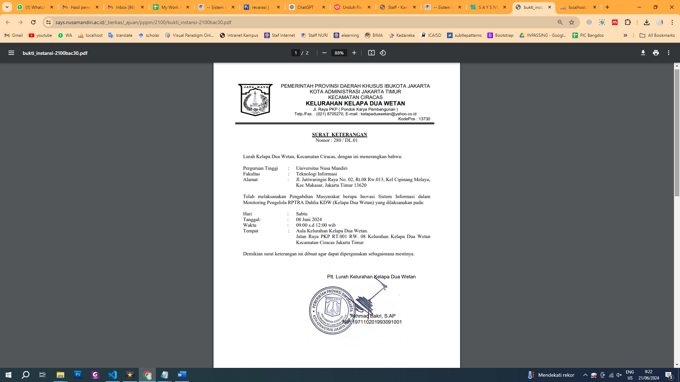

**Lampiran 2. Foto Kegiatan**

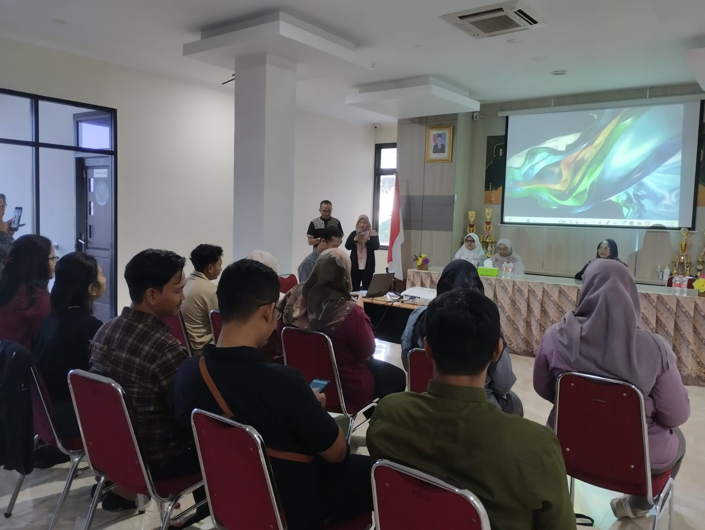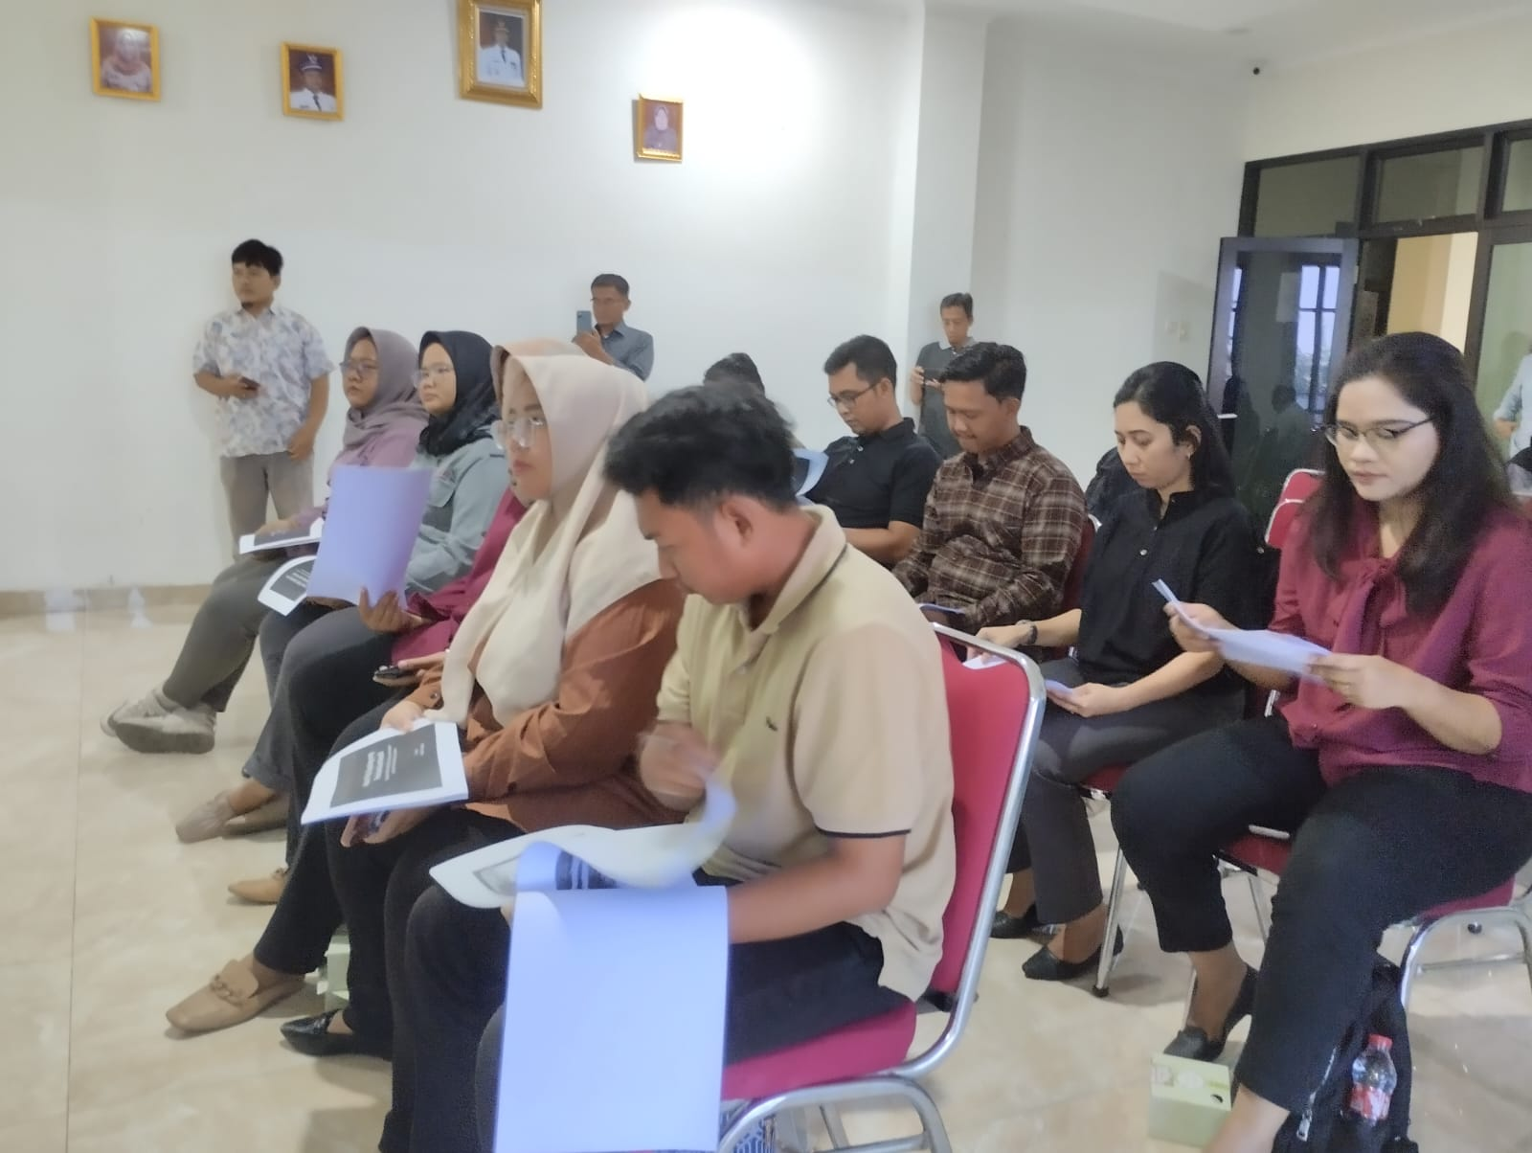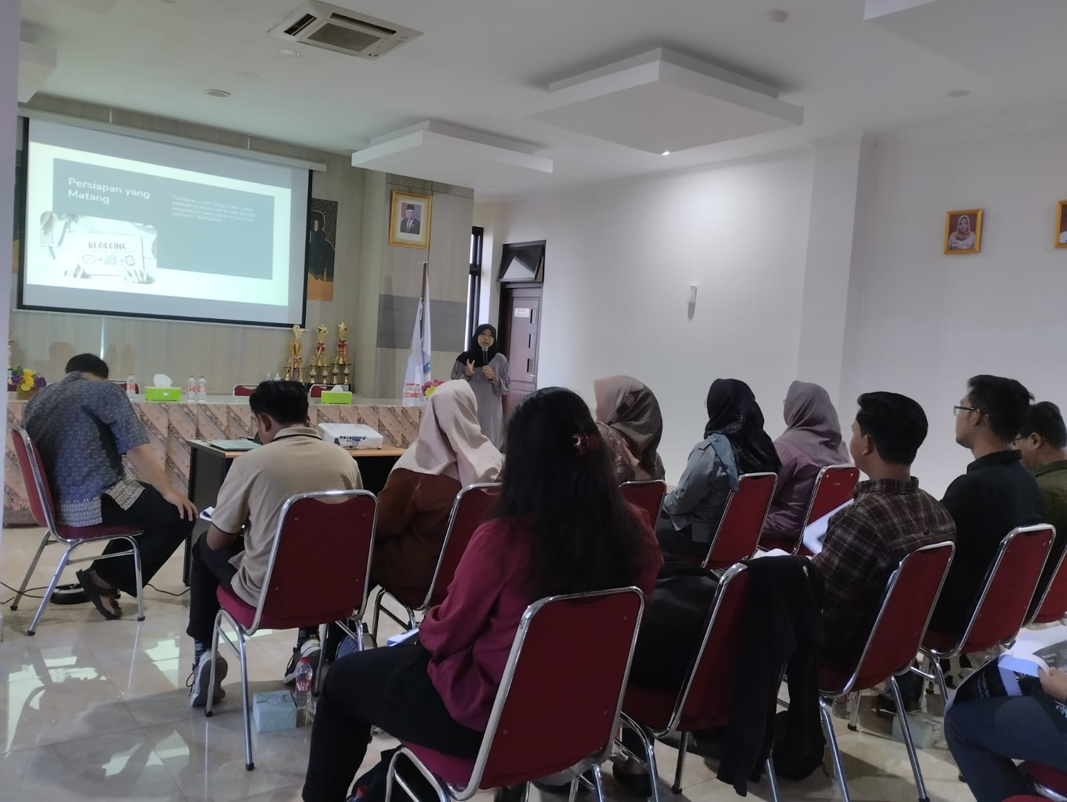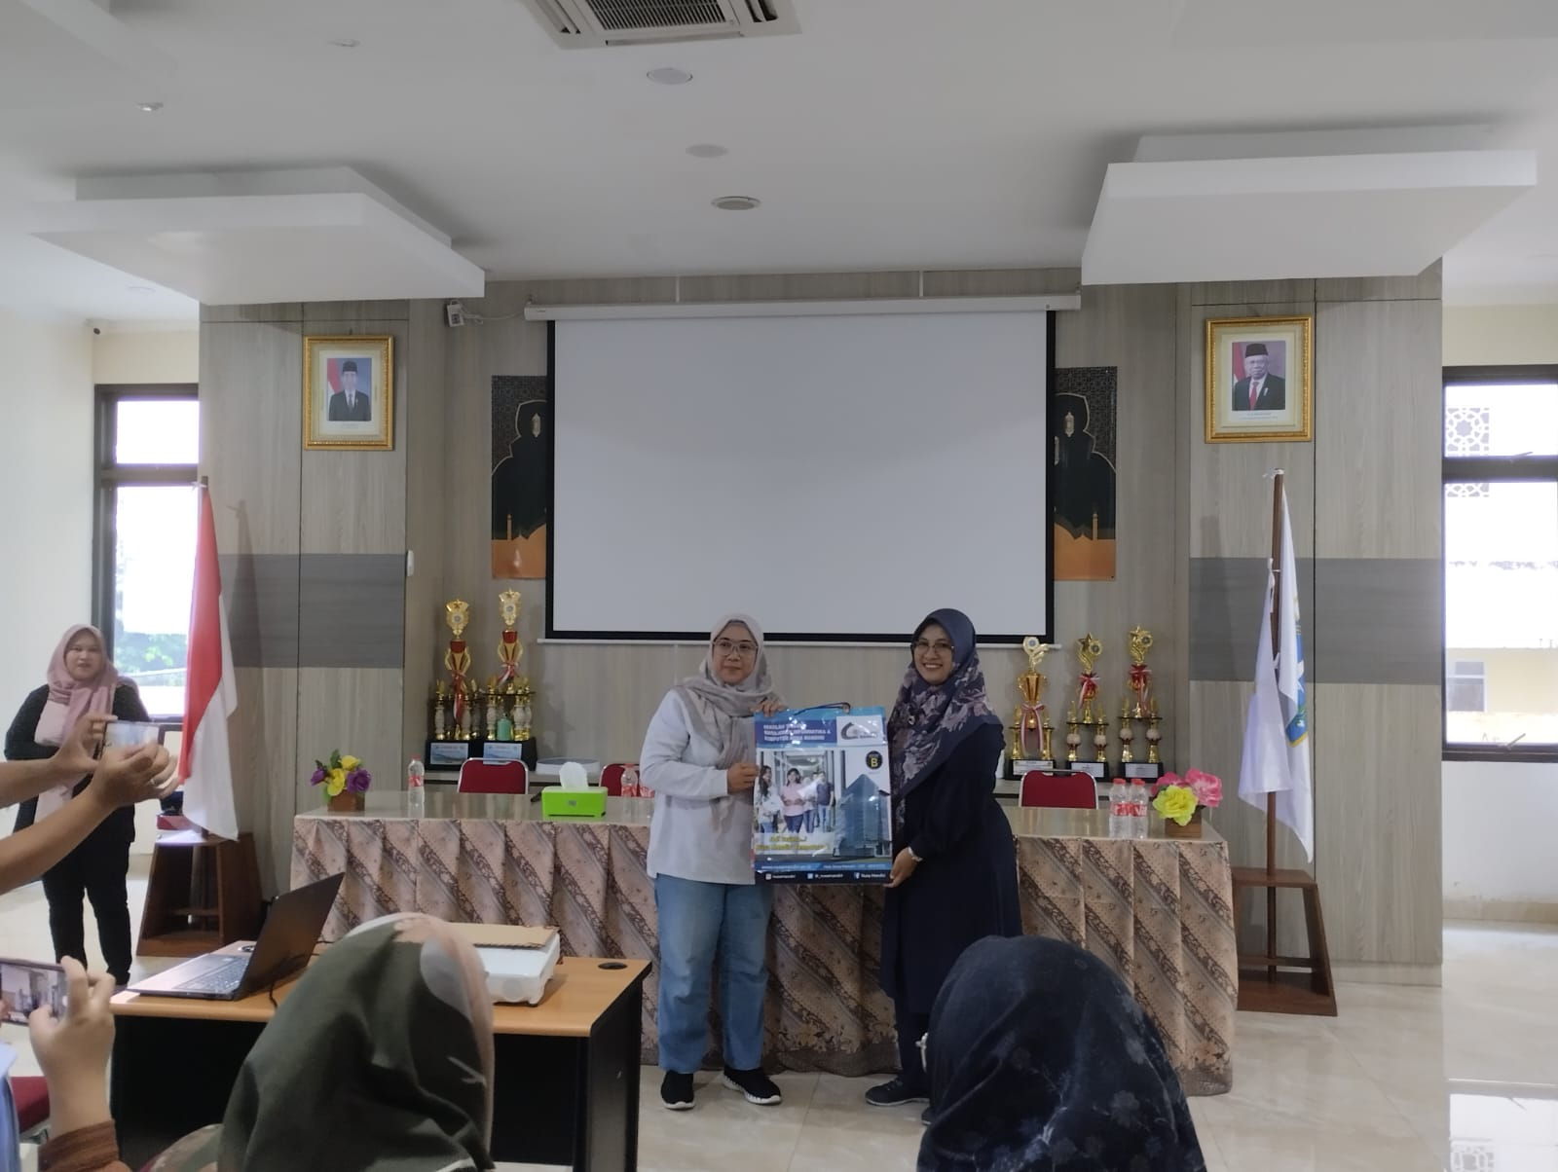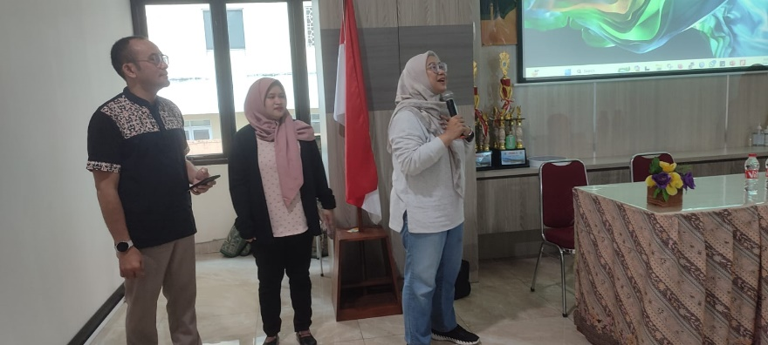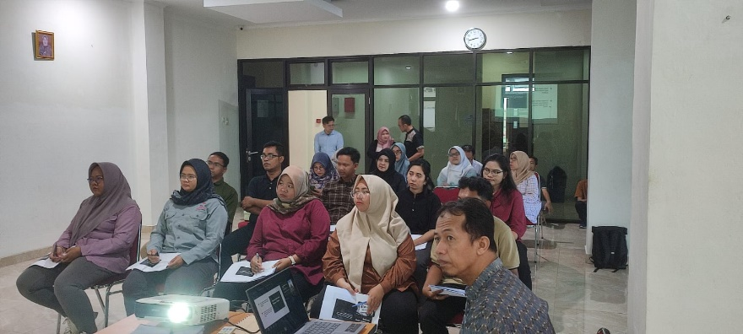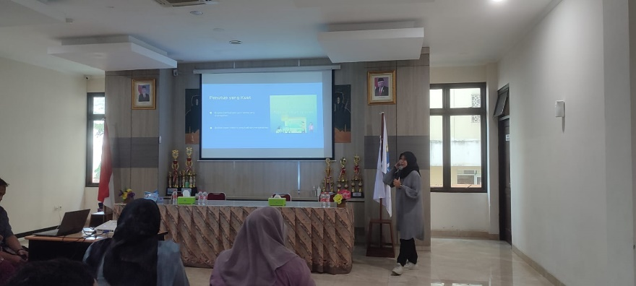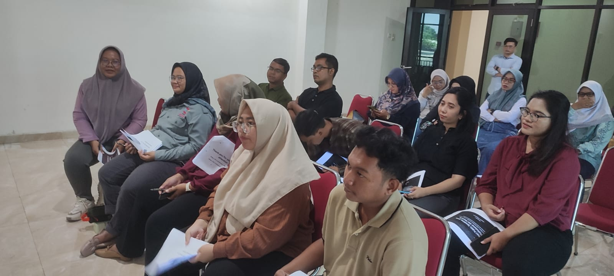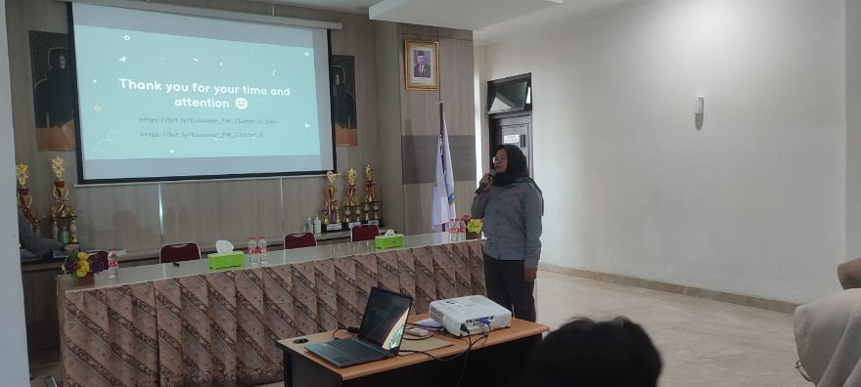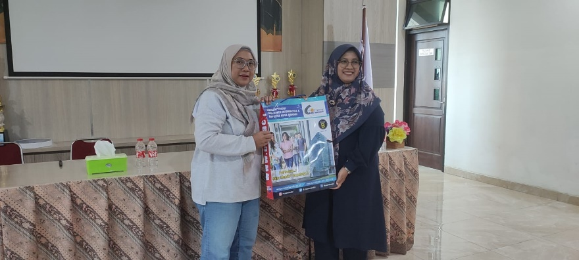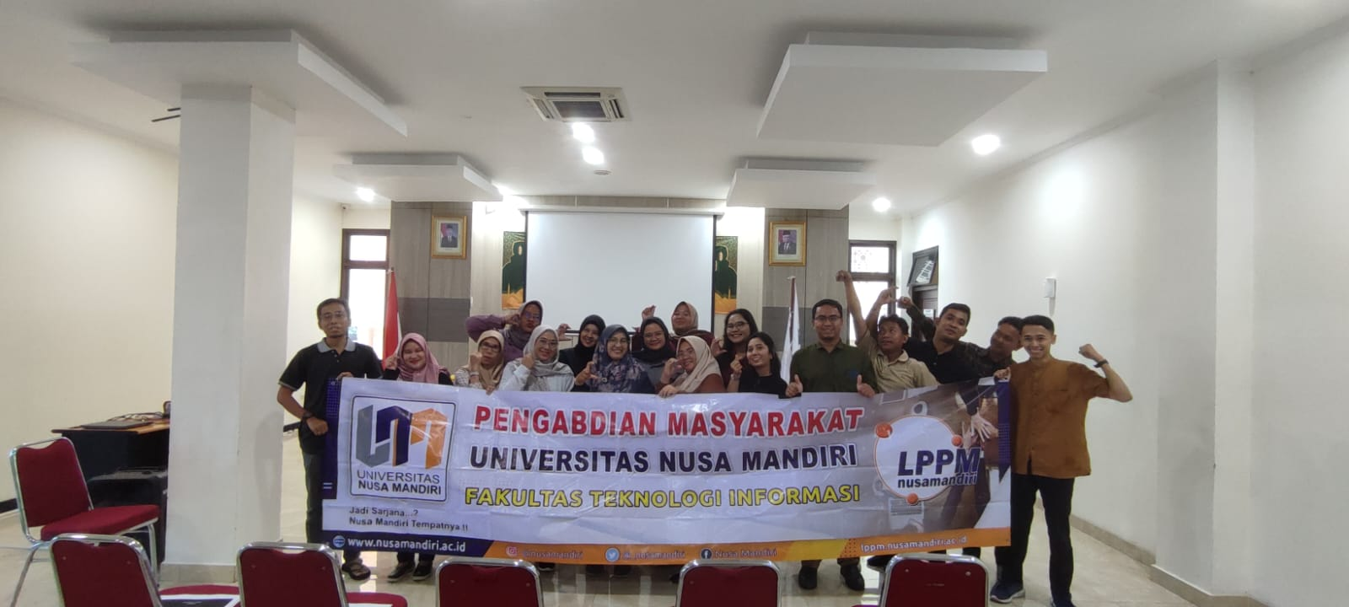

**Lampiran 3. Bukti Presensi Peserta**

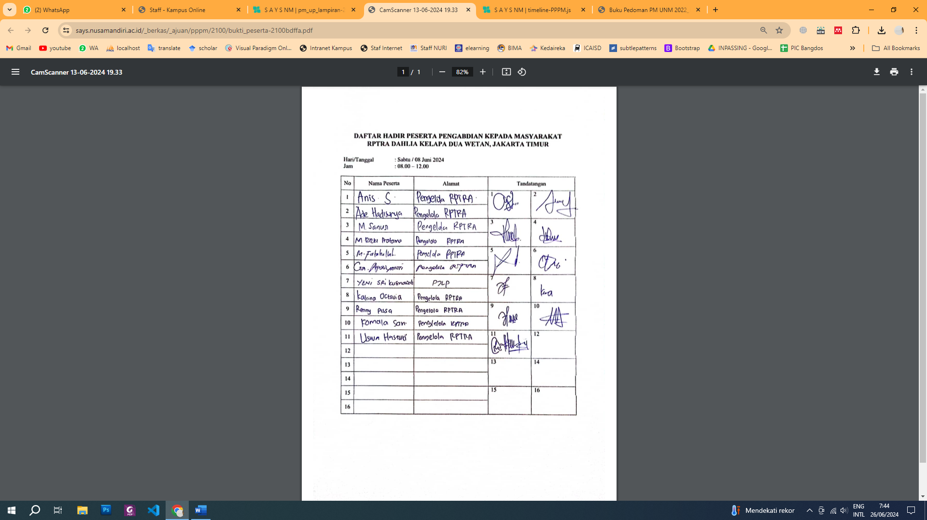

**Lampiran 4. Bukti Presensi Panitia**

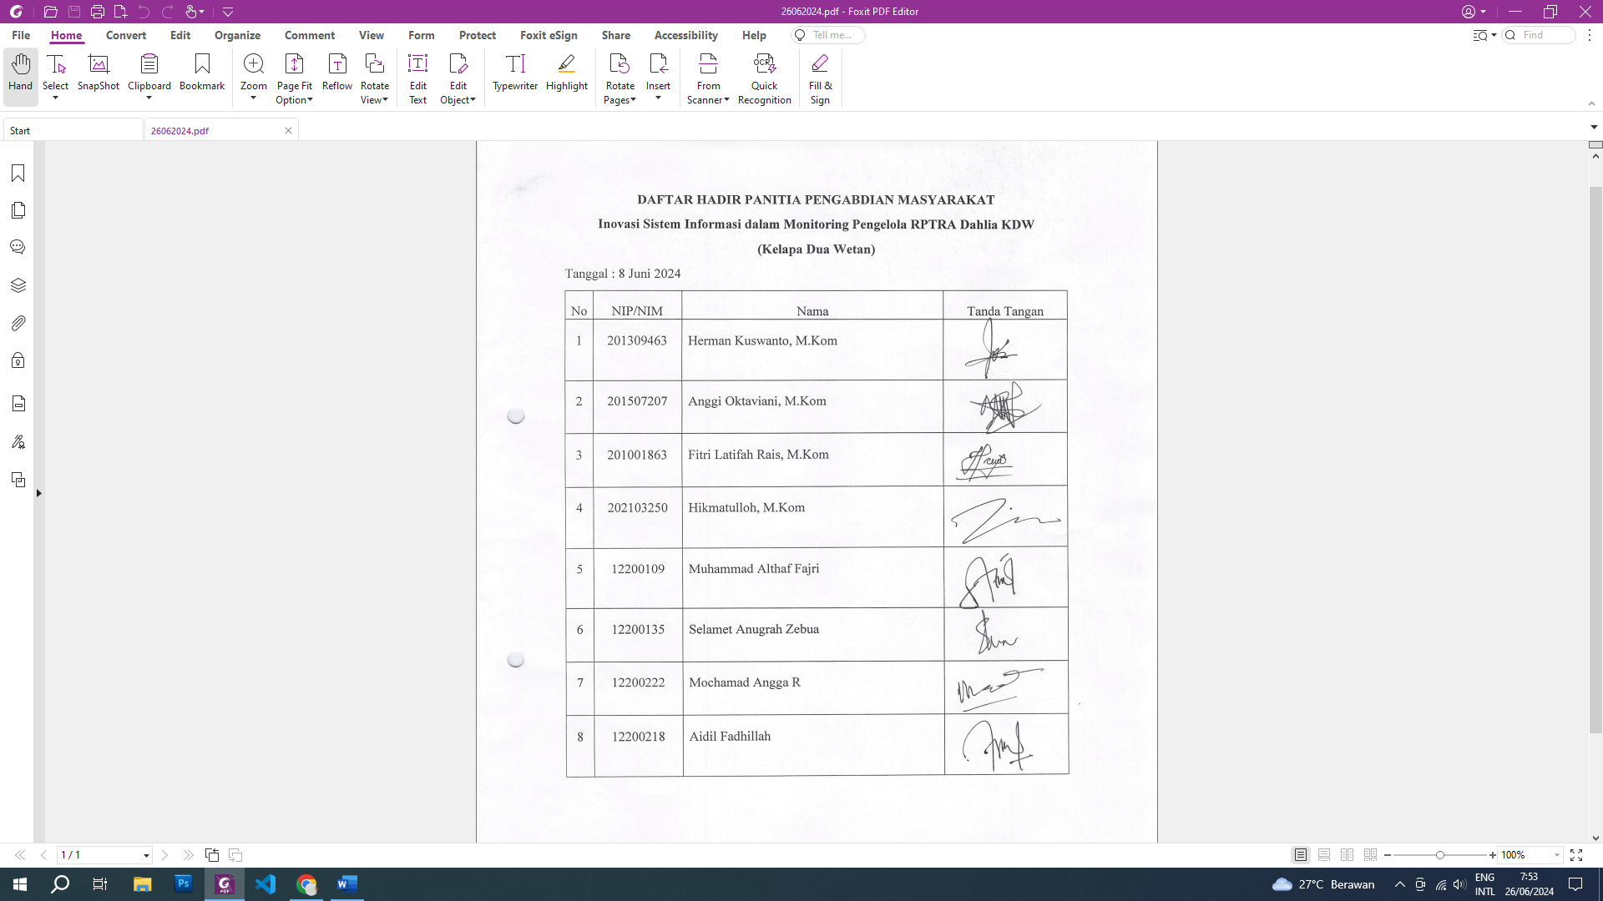

**Lampiran 5. Luaran Press Release**

**Link:** [**https://news.nusamandiri.ac.id/2024/06/14/dosen-universitas-nusa-mandiri-sukses-beri-pelatihan-inovasi-sistem-informasi-dalam-monitoring-pengelola-rptra-dahlia-kelapa-dua-wetan/**](https://news.nusamandiri.ac.id/2024/06/14/dosen-universitas-nusa-mandiri-sukses-beri-pelatihan-inovasi-sistem-informasi-dalam-monitoring-pengelola-rptra-dahlia-kelapa-dua-wetan/)

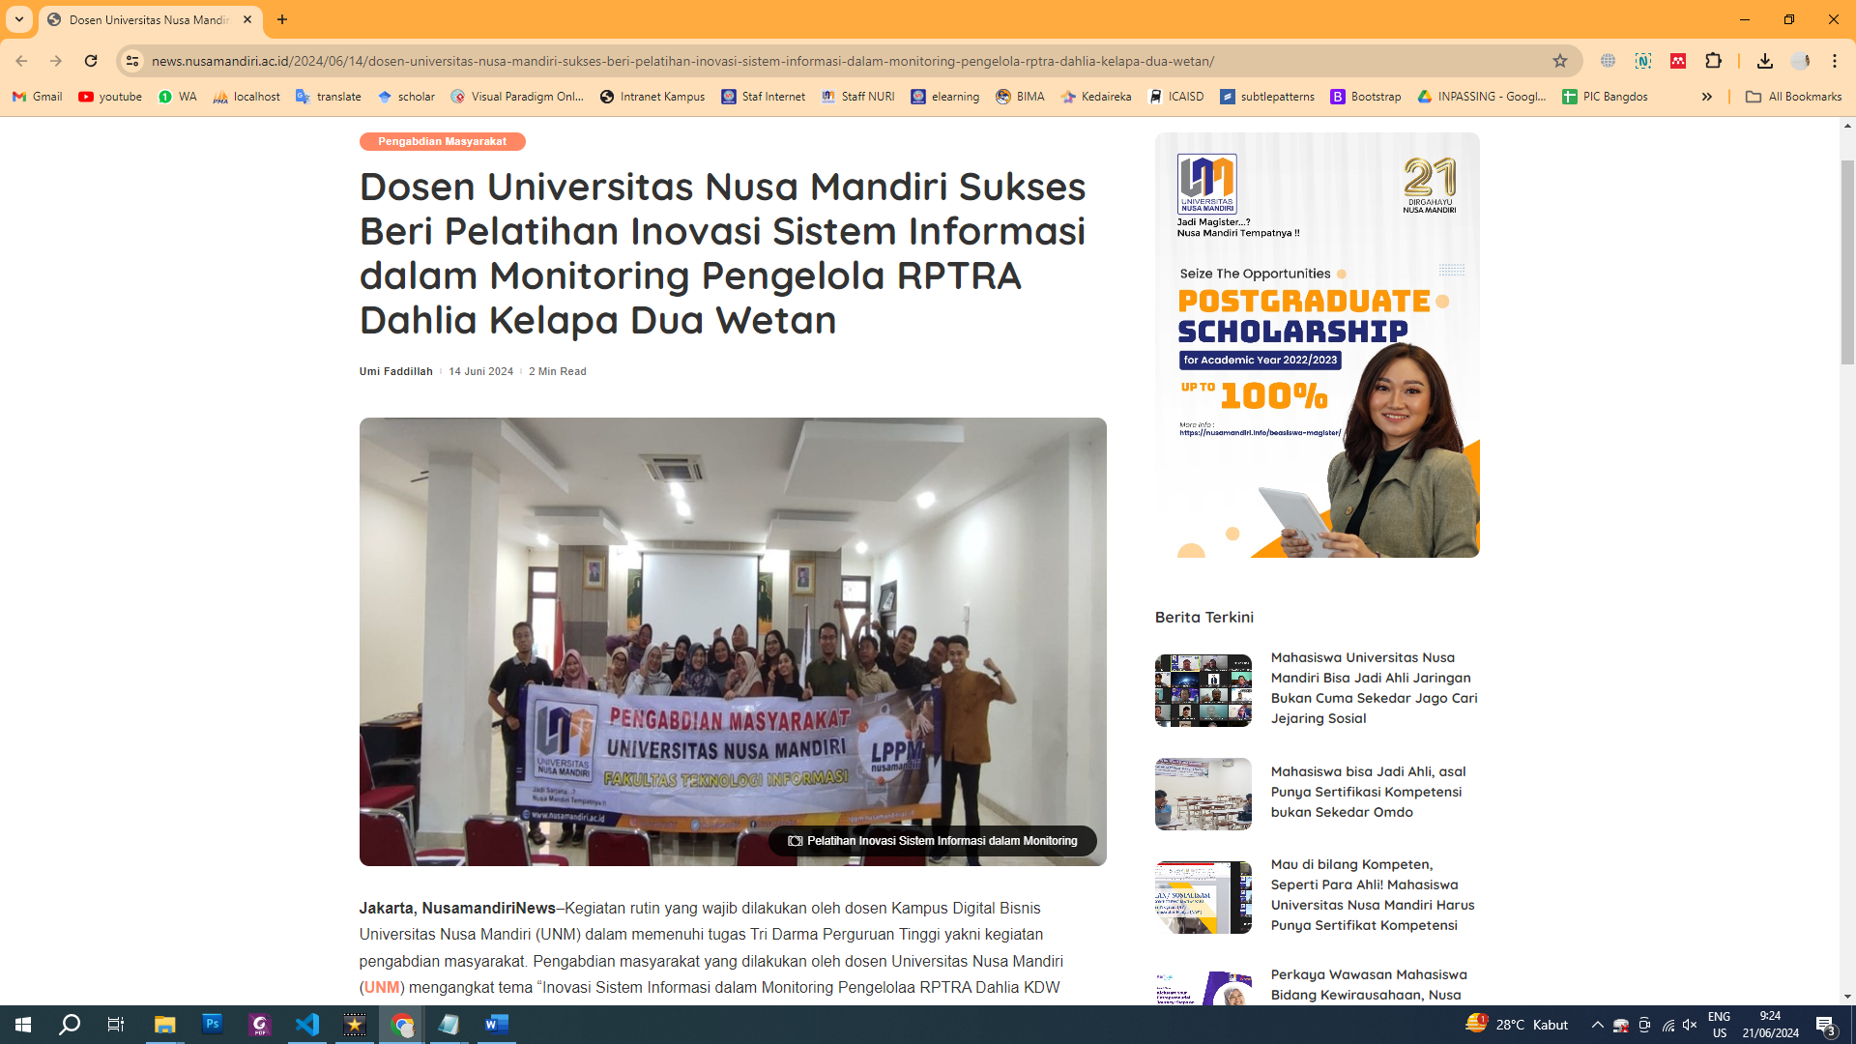

**Lampiran 6. Luaran Jurnal**

